https://www.veterinaria.bayer.com.ar/productos/advantix.php
- VISTA GENERAL
Top of Form
Bottom of Form
- Contáctenos
- Mapa del Sitio
- Ingresar

- Productos
- Programas
- Encuéntrenos
- Universidad Bayer
- Promociones
- Noticias
Estás en
- Home

- Productos
- Advantix® pipeta para perros

Advantix® pipeta para perros
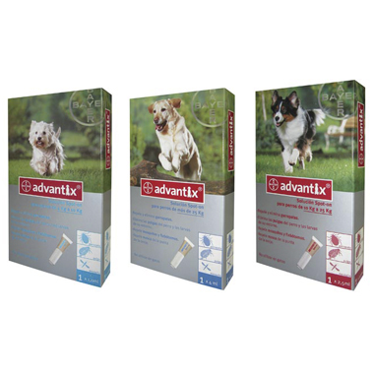

Advantix® pipeta para perros

¿Por qué utilizar la pipeta Advantix® en perros?
Advantix® está indicado para la prevención y el tratamiento de las infestaciones de pulgas (pulguicida), además repele y mata garrapatas, mosquitos, flebótomos y mosca de la punta de la oreja. Ayudando a prevenir la transmisión de enfermedades.
El tratamiento previene la infestación por garrapatas hasta por cuatro semanas y además tiene efecto repelente, con lo cual se disminuye la posibilidad de transmisión de enfermedades vectoriales como Ehrlichiosis, Borreliosis y Babesiosis. La garrapata presente en el perro muere sobre el animal y puede ser visible aunque ya esté muerta.
La pulga muere en menos de 24 horas, post aplicación y se previenen futuras infestaciones al menos por un mes.
Advantix® es el tratamiento más indicado en los casos de alergia a pulgas DAPP (dermatitis alérgica por picadura de la pulga), porque la pulga deja de picar en menos de 5 minutos y muere en solo dos horas post contacto con la piel.
Es seguro su uso en perras preñadas y en período de lactancia y en cachorros a partir de las 7 semanas de vida. Además, es resistente al agua. No utilizar en gatos.

Advantix® es ideal para
- Animales que tienen contacto con el exterior u otras mascotas, que habitan en exteriores y que pueden traer pulgas y garrapatas al hogar.
- Animales que habitan en zonas donde predominan las garrapatas, mosquitos y flebótomos que pueden transmitir enfermedades asociadas por su picadura.
- Animales con sensibilidad o alergias a los principios activos de los antiparasitarios orales y/o que sufren de la picadura de las pulgas propiciando una DAPP (dermatitis alérgica por picadura de la pulga).
- Perras preñadas o en período de lactancia.
Descargar Infografía Advantix®

¿Cómo colocar Advantix®?
Aplicación tópica, externa. Exclusivo para perros, no aplicar en gatos.
Para facilitar la aplicación el animal debe estar parado. Abrir el pelaje entre las escápulas hasta que sea visible la piel. Colocar la extremidad de la pipeta sobre la piel y apretar firmemente dos veces para aplicar directamente el producto.
En perros de más de 4 kg y hasta 10 kg una pipeta de 1 ml.
En perros de más de 10 kg y hasta 25 kg una pipeta de 2,5 ml.
En perros de más de 25 kg y hasta 40 kg una pipeta de 4 ml.
Fórmula: Imidacloprid 10%, Permetrina 50%.

Recuerde que puede descargar los videos educativos para los dueños de mascotas desde nuestro canal en Youtube para reproducirlos en el punto de venta o compartirlo en redes sociales.

Te puede interesar
Advocate® la solución 2 en 1 para perros
Cómo evitar el estrés del gato en la visita al veterinario
Descubra los beneficios del collar Seresto
Materiales para el punto de venta
- Quiénes Somos
- INGRESAR
- 0800 888 3260

- Trabajar en Bayer

Contáctenos
CONTÁCTENOS

Síganos en nuestras redes
- Facebook BayerVet
- Youtube BayerVet Ganadería
- Youtube Club de Mascotas
- Facebook Seresto
- Instagram Club Seresto
- Twitter
Subir
Publicado por: Bayer S.A., Ricardo Gutiérrez 3652 (1605), Munro, Buenos Aires - Argentina
Última modificación: 27/05/2020
Mapa del Sitio
- Condiciones de uso
- Política de privacidad
- Pie de imprenta
- Contáctenos

La información que figura en la página web está dirigida exclusivamente a profesionales sanitarios facultados para prescribir o dispensar medicamentos, por lo que requiere una formación especializada para su correcta interpretación. El producto mencionado en ésta página web puede tener una ficha técnica autorizada diferente en otros países.

